« День правовой помощи детям»
в МБОУ СОШ села Демино
20.11.14г.

Оформление выставки книг, журналов «Мои права и обязанности» (беседа).

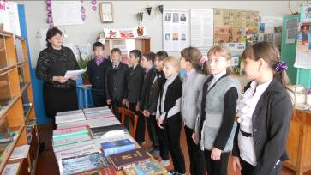

Открытые уроки, посвященные правам ребенка

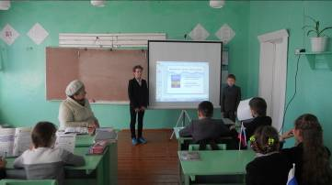

Час правовых знаний «Права свои знай, обязанности не забывай»





